Зимняя и горнолыжная Грузия
Гарантированный заезд: каждое воскресенье
Тбилиси – Мцхета – Кахетия – Бакуриани - Тбилиси
8 дней \7 ночей
1 день Прибытие в чарующий, окутанный тайнами Тбилиси, трансфер (под все авиа рейсы) и размещение в отеле.
Свободное время.
Ночь в отеле.
2 день Завтрак в отеле.
Сегодня нас ожидает знакомство с Тбилиси и завораживающими красотами Мцхеты:

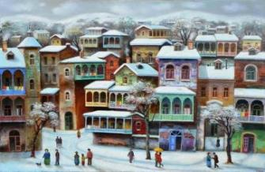
Сити-тур по зимнему городу: Кафедральный собор «Самеба» - символ грузинского возрождения, единства и бессмертия. Он возвышается в центре Тбилиси на вершине горы св. Ильи. Церковь Метехи (V в.).
Крепость Нарикала во дворе которой находиться прекрасный храм.
У стен крепости восстановлены башенки с которых у Вас будет возможность сделать памятные фотографии. С крепостной стены открываются изумительные виды.
Посещение современного архитектурного шедевра – Моста Мира и парка Рике.
На левом берегу моста находиться храм Сиони (знаменит своими чудотворными иконами), который мы также посетим.
Далее нас ожидаем авто тур по центральной улице Руставели и Марджанишвили.
Почувствуем вкус Старого Города и посетим район серных бань Абанатобани .
Каждый из нас со школьных лет помнит строки…
«…Там, где, сливаясь, шумят,
Обнявшись, будто две сестры,
Струи Арагви и Куры, Был монастырь…»
Таким увидел Лермонтов Мцхета, таким его увидите и Вы.
Мцхета – древнейший город, первая столица Грузии, душа этой удивительной страны. Здесь у Вас будет возможность ознакомиться с:
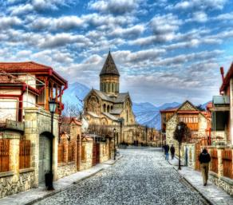
Кафедральным собором Светицховели (XI в). Он же, собор 12-ти апостолов. В основании его покоится Хитон Господень. Благодаря этой святыне Мцхета называют «вторым Иерусалимом».
Поднимемся в монастырь «Джвари» (V в), откуда открывается прекрасная панорама древней столицы (в Иерусалиме есть церковь с таким же названием). По легенде, этот храм был воздвигнут над источавшим благовонное масло (миро) пнём того кедра, под которым молилась просветительница Грузии Святая Нино.
Недалеко от Мцхета мы посетим домашний винный погреб, где проведём дегустацию грузинских вин и чачи. Сам хозяин расскажет нам уникальные истории грузинского виноделья, традиционные методы изготовления вин. Здесь же отведаем невероятный грузинский обед с уроками знаменитых грузинских блюд. Атмосфера и радушие хозяев не оставят Вас равнодушными.
Прибытие в Тбилиси. Свободное время. Ночь в отеле.
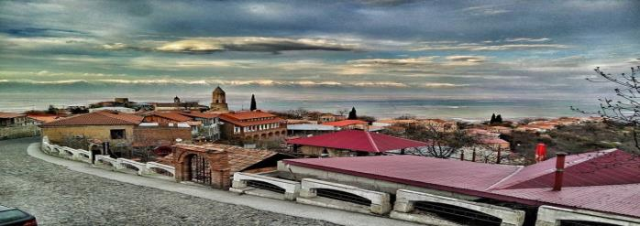
3 день Завтрак в отеле.
Сегодня мы насладимся Алазанскими видами и винными историями о Грузии, ведь именно сегодня мы увидим Кахетию.
Остановимся в Сигнахи - городе любви. Этот уютный город прекрасно соединил в себе элементы южно-итальянского и грузинского архитектурных тонкостей.
А также Вы увидите крепость Сигнахи, входящую в список самых известных и крупных крепостей Грузии.
Посетим монастырский и епископальный комплекс Святого Георгия - женский монастырь «Бодбе». Тут расположена Базилика Святой Нино, а спустившись к её чудотворным источникам можете загадать желание, которое обязательно сбудется (пешая ходьба 30 мин).
Ночь в отеле в Тбилиси.
4 день Завтрак в отеле. Выезд в Бакуриани.
Прибытие в Бакуриани – старейший горнолыжный курорт Кавказа, который сочетает в себе чистейший высокогорный воздух и аромат хвойных лесов. Современный Бакуриани порадует не только любителей горнолыжного спорта, ведь уже несколько лет признан также семейный курортом Грузии.

Бакуриани расположен на высоте 1800 м над уровнем моря на северном склоне Триалетского хребта, в 24км от ущелья Боржоми. Бакуриани окружен горами покрытых, хвойными лесами, эта часть Грузии славится своим лечебным климатом.
Большое количество солнечных дней в году, прекрасные люди, знаменитое грузинское гостеприимство, грузинская кухня, умеренные цены привлекают сюда не только местных любителей зимнего спорта, но и гостей со всего мира.
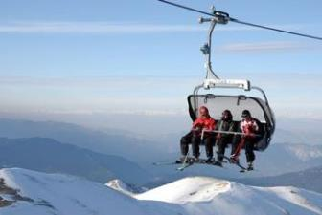
Средняя высота снежного покрова около 60 см, сход лавин очень редкое явление в Бакуриани. Трассы имеют сертификат «FIS»
Склоны и трассы Бакуриани:
* Высота курорта - 1800 м
* Максимальная высота подъема - 3000 м
* Трассы – 16 км
* Три трамплина: 45 м, 70 м и 90 м
* Трасса для санного спорта - 1350 м

Бакуриани и Боржомское ущелье весьма подойдет любителем экстрима, тем, кто увлекается парапланом, рафтингом, джиппингом, охотой и рыбалкой (В Табацкури и Гуджаретисцкали водится прекрасная форель).
5 -7 день Отдых в Бакуриани
8 день: Завтрак в отеле. 06:00 - 08:00 Групповой трансфер в аэропорт Тбилиси.
Завершение обслуживания. Счастливое возвращение домой.

Туры защищены авторским правом!

В стоимость тура входит:
- Встреча и проводы в аэропорт
- Трансфер в Бакуриани и обратно
- Экскурсии по программе
- Обслуживание квалифицированного гида
- Входные билеты по программе
- Подъемники на «Нарикала»
- Проживание в Тбилиси в выбранном Вами отеле на базе завтраков (3 ночи)
- Проживание в Бакуриани в выбранном Вами отеле с FB (4 ночи)

